1. 请畅想人工智能、大数据、云计算、区块链、移动互联网等技术，对未来教育的重大影响，思考和回答以下问题

# 1．请结合你自己在在线教育的实际应用经历，分析当前在线教育存在的不足；

在线上教学之中，我们学校常用的教育应用有两个：腾讯课堂和腾讯会议，腾讯课堂上课方式类似于直播，是老师单向向学生传授知识，学生的反馈比较少，师生互动的方式比较少，老师不能实时与学生交流，只能在讲完之后和学生通过打字交流，若学生反馈有问题，不能及时解决问题从而导致线上教学的效果并不理想。而腾讯会议是视频会议方式的上课app，但是也存在着一定的问题，学生和老师交流不便，老师没有办法实时观看学生的听课状态，同时因为网络连接不够稳定，使用方式不够简便易懂，也导致教学的效果并没有达到线下教学的同等水平。

总的来说，当前在线教育存在的不足有：

<1>缺少师生实时互动，老师和学生缺少有效的交流方式，。老师很少能够得到学生的听课反馈。

<2>不能实时监测学生的学习状态，学生的自律性不够。

<3>操作方式不够简便，还有一些比较年老的老师不能很好的使用软件。

# 2. 设想未来智能化课堂教学的场景，新的功能和交互方式，用示意图表达你的设想；

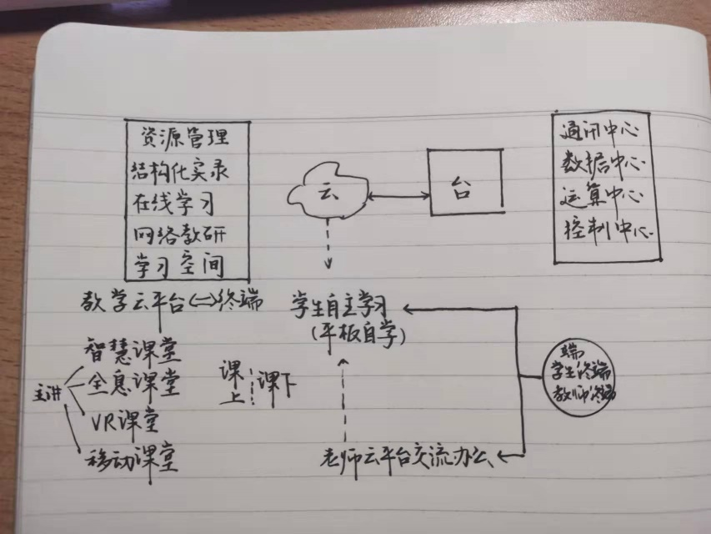

# 3设想大数据分析怎样实现个性画像，进而支持学习内容的个性化推荐？

1.采集数据：构建个性画像的数据来自于学生数据等相关数据，通过学生行为的采集得到学生的基本数据和个性爱好

2.数据预处理：第一步是清洗，把一些杂乱无序的数据清洗一下，然后归纳为结构化的数据，最后是把信息标准化

3.行为建模：通过人工智能的学习判断，界定学生性格，爱好。对学生的爱好建立一定的模型

4.最终画像：通过学生爱好的整合，最终形成学生的个性画像。

5.个性推荐：通过学生的个性画像，推荐相关学习内容给学生。

# 4. 设想人工智能怎样作为虚拟助教或导师

分为初级的人工智能助教和更高层次的人工智能助教。初级的人工智能助教由创造者输入较为基础的问题，通过对问题的识别判断，进而解决学生的问题。更高层次的人工智能通过机器学习，对标准问题进行拓展，从而实现更多问题的解答。我觉得还可以通过人工智能进行作业的批改，首先相对简单的作业，人工智能通过作业和答案的相似度进行初步评判。而更高难度的作业，人工智能通过学生逻辑思维进行评判，并与题目当中的标准思维相比较。 若和标准答案思维方式不同，可再提交给教授来指导，并不断总结学习，实现逻辑思维多元化解题。